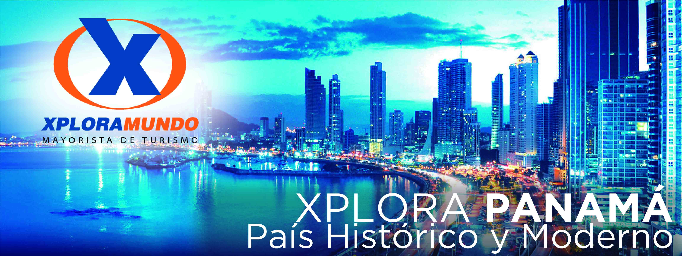

COCKTAIL A LA PANAMEÑA 2020
05 Días / 04 Noches
SALIDAS TODO EL AÑO

INCLUYE:
- Traslado Aeropuerto/ Hotel/ Aeropuerto, servicio compartido.
- CUATRO (4) Noches De Hospedaje Con Desayuno
- Paseo En Catamaran A La Isla De Taboga Con Trasalados,
- Open Bar, Almuerzo, Música (Dj) Y Diversión
- Gira Al 1/2 Día Al Canal + Compras En Albrook Mall Con Cupón De Descuento
- Caminata Vespertina En El Casco Antiguo + Cena
- Impuestos Ecuatorianos: IVA, ISD.

PRECIOS POR PERSONA $
HOTEL | DBL | TPL | CHL | EDAD
Victoria Hotel and Suites | 487 | 483 | 265 | 0 – 11
Hilton Garden Inn | 523 | 499 | 265 | 0 - 9
Doubletree by Hilton | 511 | 491 | 336 | 0 – 11
Continental | 583 | 547 | 305 | 0 – 11
Hard Rock Hotel | 718 | 666 | 265 | 0 – 11

**APLICA UNICAMENTE PARA PAGO EN EFECTIVO, CHEQUE O TRANSFERENCIA**
CONSULTE NUESTRO SISTEMA DE PAGO CON TARJETA DE CREDITO

NOTAS IMPORTANTES:
- NO INCLUYE TICKET AEREO.
- Servicios no especificados en el plan y gastos de índole personal.
- Tarifas sujetas a cambio sin previo aviso y disponibilidad.
- Esta cotización no garantiza espacios en habitación, una vez que se procede a realizar la reserva se confirmará y garantizará los espacios.

** Para Nosotros Es Un Placer Servirle **

